**HRVATSKI RADIOAMATERSKI SAVEZ**

**i**

**RADIO KLUB “NIKOLA TESLA” BJELOVAR**



**IZVJEŠTAJ**

**10. ARG KAMP ZA MLADE**

**KUKAVICA, 20. - 22.rujna 2019.**

Hrvatski radioamaterski savez i izvršni organizator RK “Nikola Tesla” Bjelovar od 20. do 22. rujna 2019. godine organizirali su 10. ARG kamp za mlade do 18 godina koji se žele upoznati s amaterskom radiogoniometrijom, te onima koji već imaju iskustva, ali žele proširiti svoja znanja. Kamp je održan u Sportsko-rekreacijskom centru “Kukavica” koji se nalazi u općini Veliki Grđevac u Bjelovarsko-bilogorskoj županiji, a za taj teren postoji i orijentacijska karta koja je nacrtana u suradnji s Orijentacijskim klubom Bjelovar.

U kampu je boravilo osamnaestero mladih iz Arilja, Beograda, Bjelovara, Čakovca, Đakova, Ozlja i Užica, te voditelji – instruktori: **Željko Belaj (9A2QU), Vladimir Vinko (9A6JAW) i Stipe Predanić (9A5SP)**. Organizacijska i logistička potpora bili su predsjednik i tajnik RK “Nikola Tesla” Bjelovar **Željko Bukvić (9A4FB)** i **Slaven Sabolović (9A3BSO)**, kao i **Seida Obarčanin Bukvić** koja je svojim foto-aparatima zabilježila sva događanja i fotografije objavila na [www.rk-nikolatesla.hr](http://www.rk-nikolatesla.hr).

Aktivnosti u Kampu odvijale su se prema pozivu i programu koji je 10. rujna objavljen na web portalu Radio kluba “Nikola Tesla” Bjelovar ([www.rk-nikolatesla.hr](http://www.rk-nikolatesla.hr)) i 2. rujna na portalu Hrvatskoga radioamaterskog saveza ([www.hamradio.hr](http://www.hamradio.hr)).

**Petak, 20. rujna 2019.**

Po dolasku u SRC Kukavica, polaznici su se smjestili u sobe, a domaćini su pripremili večeru.

Nakon večere, predsjednik RK „Nikola Tesla“ Željko Bukvić (9A4FB) pozdravio je polaznike i instruktore u ime kluba domaćina, nakon čega su se svi polaznici i instruktori predstavili jedni drugima, a voditelj kampa Željko Belaj (9A2QU) upoznao je polaznike sa sutrašnjim programom.

Na kraju, kao teoretski dio obuke, polaznicima je prikazan film „Radio Orienteering or A Chess Match on the Run“ (preuzet s web stranice [www.ardf.club](http://www.ardf.club)), titlovan na hrvatskom jeziku (hvala za prijevod Stipi Predaniću) i film s 22. prvenstva IARU-R1 koje je početkom rujna održano na Rogli (Slovenija), a snimio ga je Marcel Daverveld (PG8M).,

**Subota, 21. rujna 2019.**

Rano ujutro je voditelj na dijelu terena koji obuhvaća orijentacijska karta „Kukavica jug“(1:10.000, e = 5m) postavio orijentacijsku stazu s 8 KT, startom i ciljem.

Nakon doručka, voditelj je održao predavanje o orijentacijskim kartama i kompasima, te o načinu njihova korištenja, kao pripremu za predstojeću orijentacijsku vježbu.

Nakon doručka svi polaznici kampa pristupili su Cooper testu (1000m preračunato na 6-minutni test za 12-godišnjake i mlađe te 2000m preračunato na 12-minutni test za 13-godišnjake i starije). Za mjerenje vremena korišten je SPORT-Ident sustav. Temeljem postignutih rezultata svakom polazniku kreiran je plan kondicijskog treninga za naredni period.

Po završenom Cooper testu, polaznici su dobili orijentacijski zemljovid „Kukavica jug“(M=1:10.000, e=5m) s ucrtanim položajima 8 kontrolnih točaka, starta i cilja. Osam polaznika, koji su bili sudionici ranijih kampova, dobili su zadatak stazu pretrčati sami, dok su ostali podijeljeni u 3 skupine i prelazili stazu uz pomoć instruktora. Svi su obišli postavljenu orijentacijsku stazu od cilja do starta i pritom se upoznali sa zemljišnim detaljima prikazanim na karti (različite kategorije staza i vegetacije, uvale, vrtače, nasipi, suhi jarci, vodeni tokovi i močvare, čeke i hranilice, odroni, lisičje jame, izohipse - slojnice i njihov razmak na karti, ovisno o usponu). Na cilju su evidentirani rezultati iz Sport-Ident čipova i svaki sudionik utrke je dobio svoj ispis za kasniju analizu.

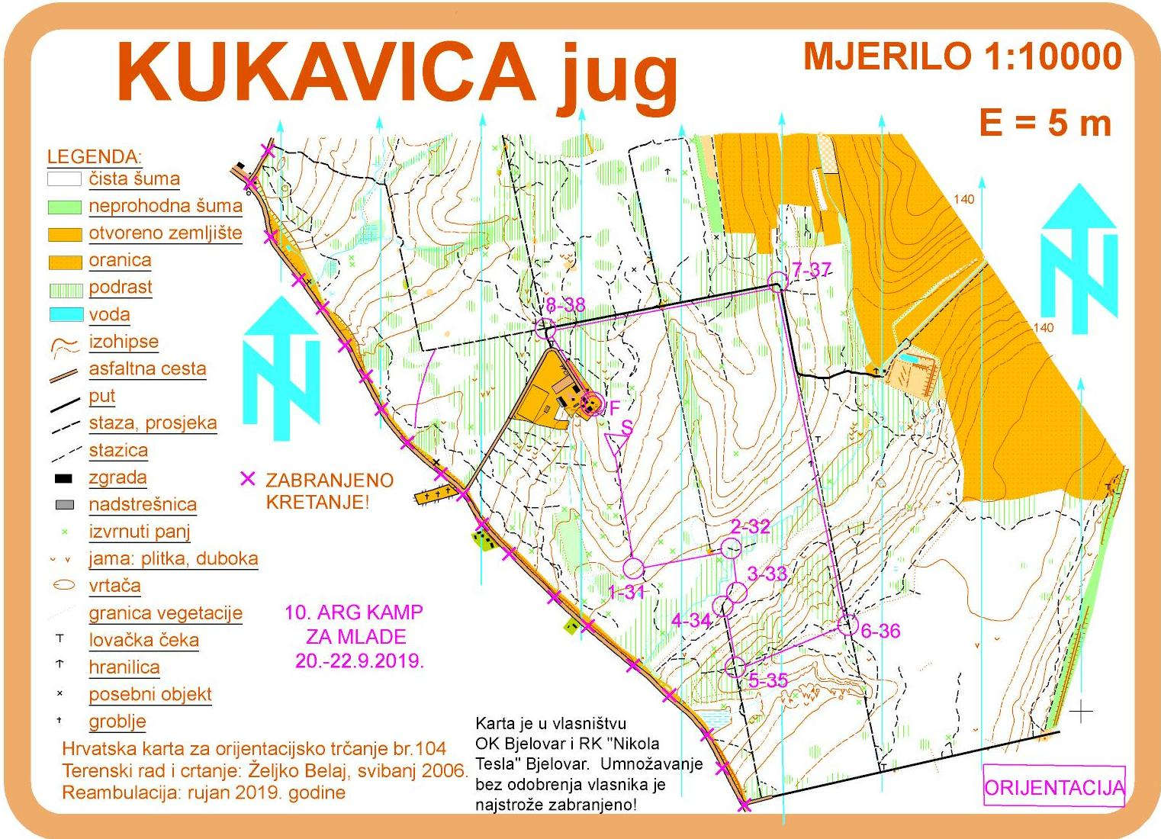

Nakon ručka, dok je voditelj postavljao odašiljače za 144 MHz na istom terenu na kojem je održana orijentacijska vježba, instruktori su s polaznicima izvršili kratku analizu prijepodnevnog orijentacijskog natjecanja i pripremu za natjecanje na 144 MHz (pravila natjecanja i osnove goniometriranja).

Trening je započeo u 15 sati s limitom od 120 minuta. Osam iskusnijih natjecatelja stazu su obišli samostalno, dok su ostali bili u pratnji instruktora. Metoda individualne poduke (jedan instruktor + tri natjecatelja) pokazala se uspješnom, jer su natjecatelji bili koncentrirani na natjecanje i istovremeno su s instruktorom rješavali probleme na koje su nailazili.

Rezultati su mjereni Sport-Identom i svi sudionici su dobili ispis svojega rezultata. Za vrijeme dok je voditelj skupljao odašiljače po terenu, instruktori su s polaznicima napravili kratku analizu treninga. Trening je bio težak zbog neočekivanih refleksija.

Poslije večere, Stipe Predanić prikazao je svoje trčanje na 144 MHz u sklopu 22. prvenstva IARU-R1 uz detaljnu analizu.

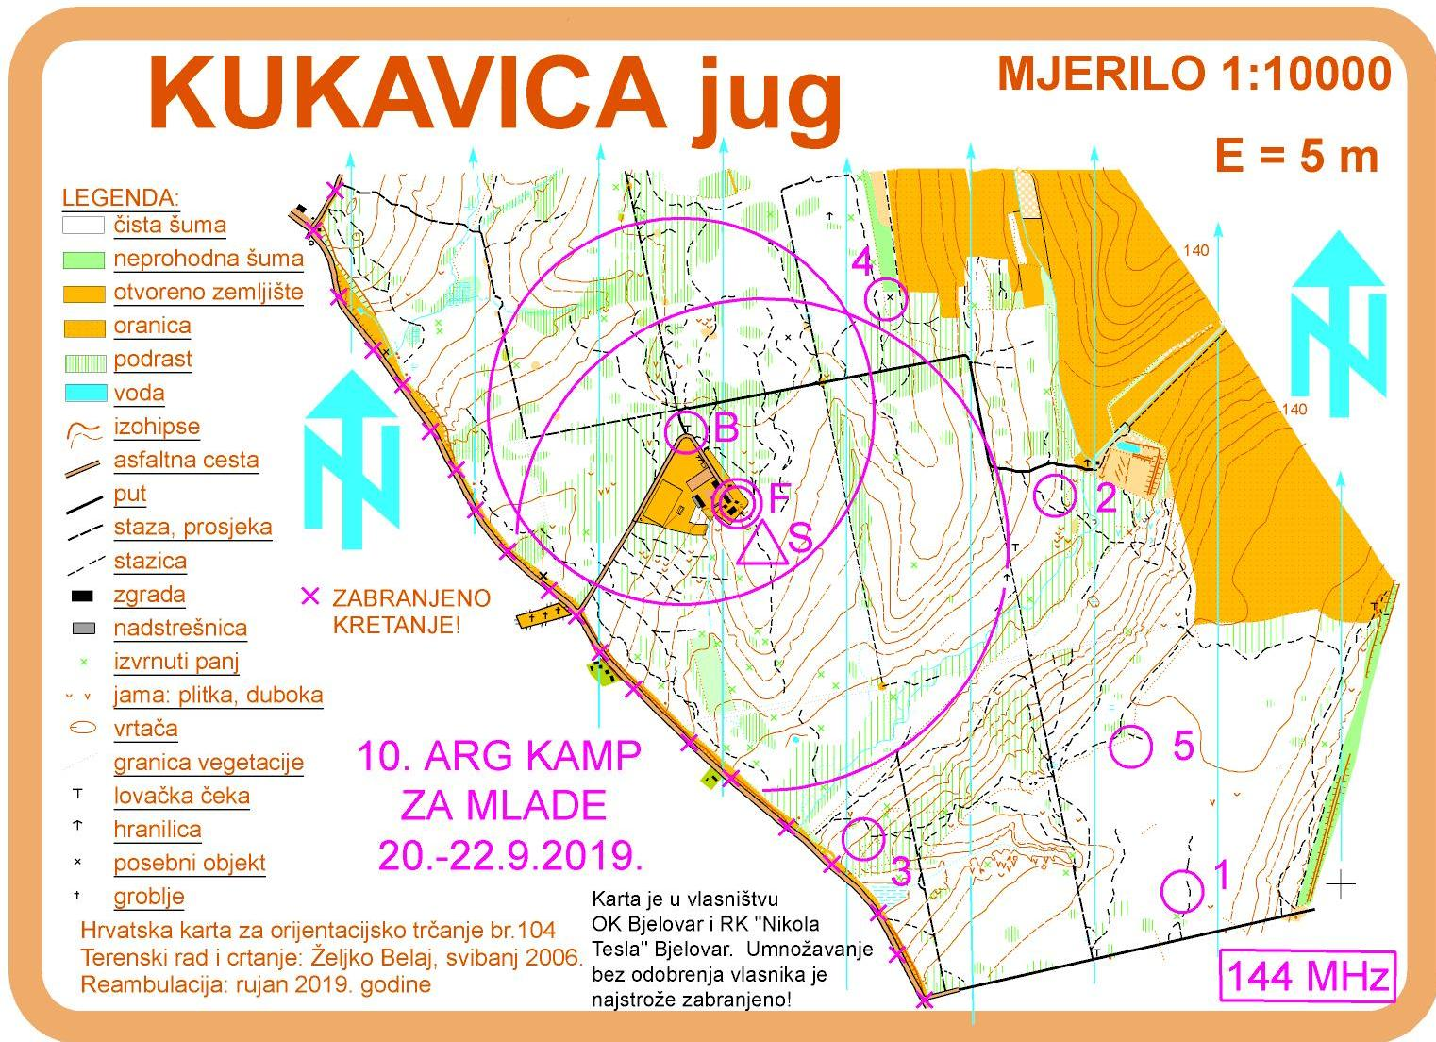

**Nedjelja, 22. rujna 2019.**

Predavanje, s posebnim osvrtom na praktično goniometriranje na 3,5 MHz održao je Stipe Predanić. Za to vrijeme je voditelj postavljao odašiljače na dijelu terena koji obuhvaća orijentacijska karta „Kukavica sjever“ (1:10.000, e=5m).

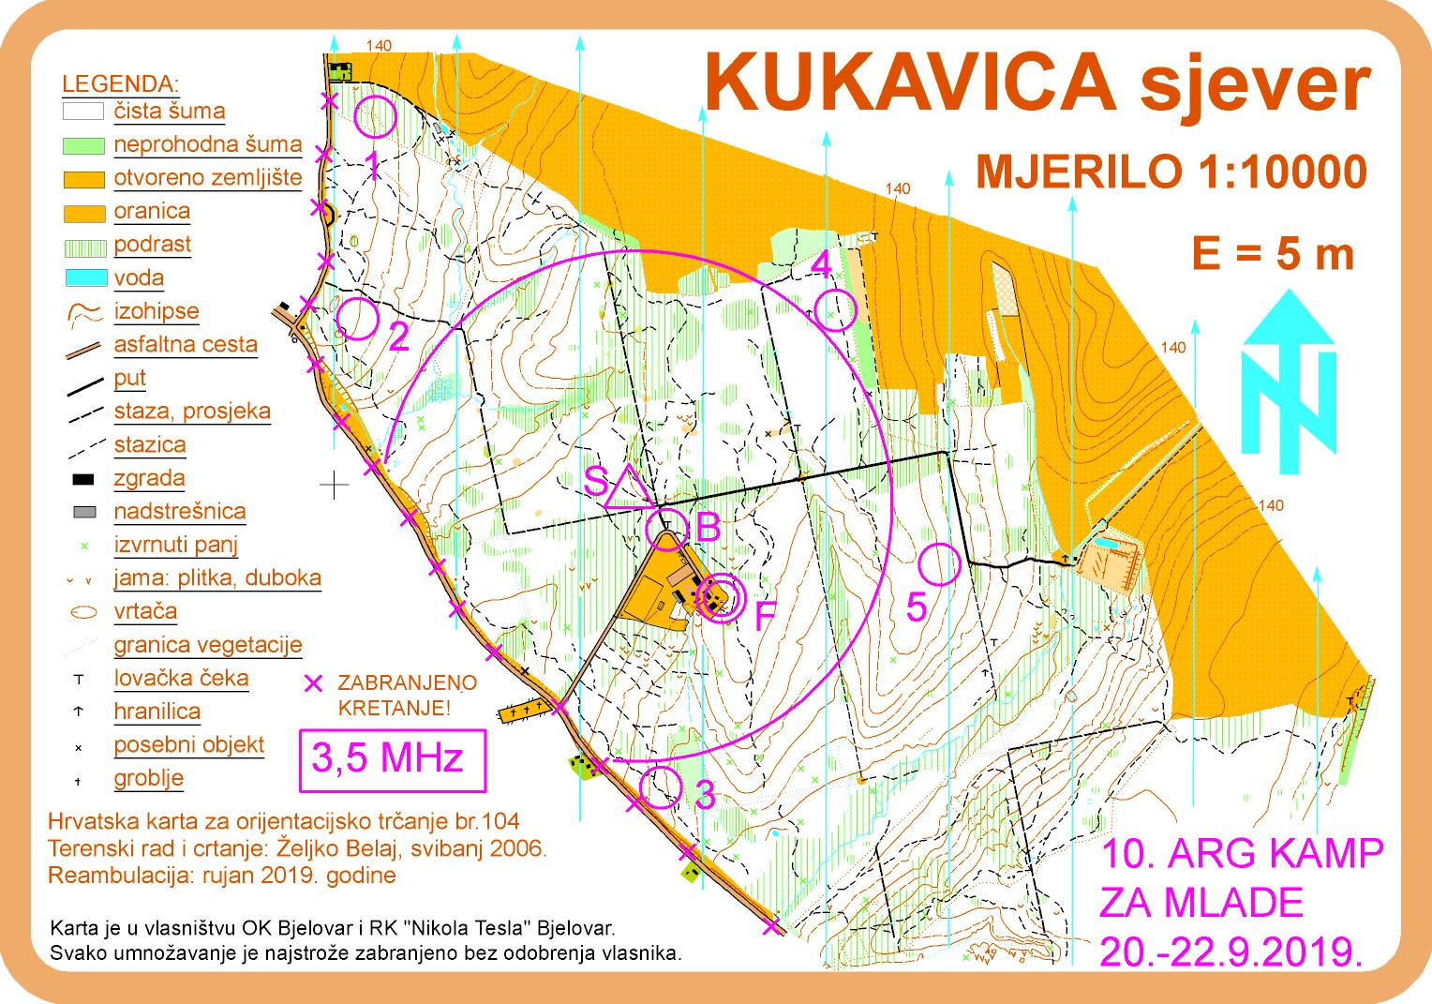

Natjecanje je započelo u 9:15 sati po startnoj listi koja je kreirana na temelju rezultata postignutih jučer na 144 MHz, s po jednim natjecateljem u startnoj grupi. Sedmoro natjecatelja započelo je utrku u pratnji instruktora, a ostali su se natjecali samostalno.

Rezultati su mjereni Sport-Identom i svi sudionici su dobili ispis svojega rezultata. Za vrijeme dok je voditelj skupljao odašiljače po terenu, instruktori su s polaznicima napravili kratku analizu treninga.

Po završetku analize, Željko Bukvić 9A4FB, predsjednik Radio kluba „Nikola Tesla“ Bjelovar podijelio je priznanja i prigodne darove svim sudionicima i voditeljima i zahvalio im na uspješno realiziranom kampu te ih pozvao da nam se ponovno pridruže na proljeće iduće godine.

Nakon ručka u SRC „Kukavica“ polaznici kampa i voditelji otputovali su svojim kućama puni dojmova, jer su učvrstili stara prijateljstva i sklopili nova, te stekli znanja koja će im pomoći u temeljitijim pripremama za sljedeću ARG sezonu.

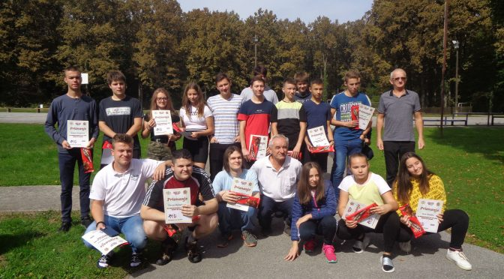

(Foto: Seida Obarčanin Bukvić)

Prilozi:

1. Rezultati Cooper testa;
2. Orijentacija (2850m/8KT) – rezultati;
3. Rezultati natjecanja na 144 MHz;
4. Rezultati natjecanja na 3,5 MHz.

x x x

Prilog 1



Prilog 2



Prilog 3



Prilog 4

